МИНИСТЕРСТВО ПРОСВЕЩЕНИЯ И ВОСПИТАНИЯ УЛЬЯНОВСКОЙ ОБЛАСТИ
Областное государственное бюджетное профессиональное
образовательное учреждение
«Димитровградский технико-экономический колледж»

РАБОЧАЯ ПРОГРАММА
УЧЕБНОЙ ПРАКТИКИ

профессионального модуля ПМ.01 Приемка и первичная обработка молочного сырья

Специальность 19.02.07 Технология молока и молочных продуктов
(код, наименование)

Димитровград 20___
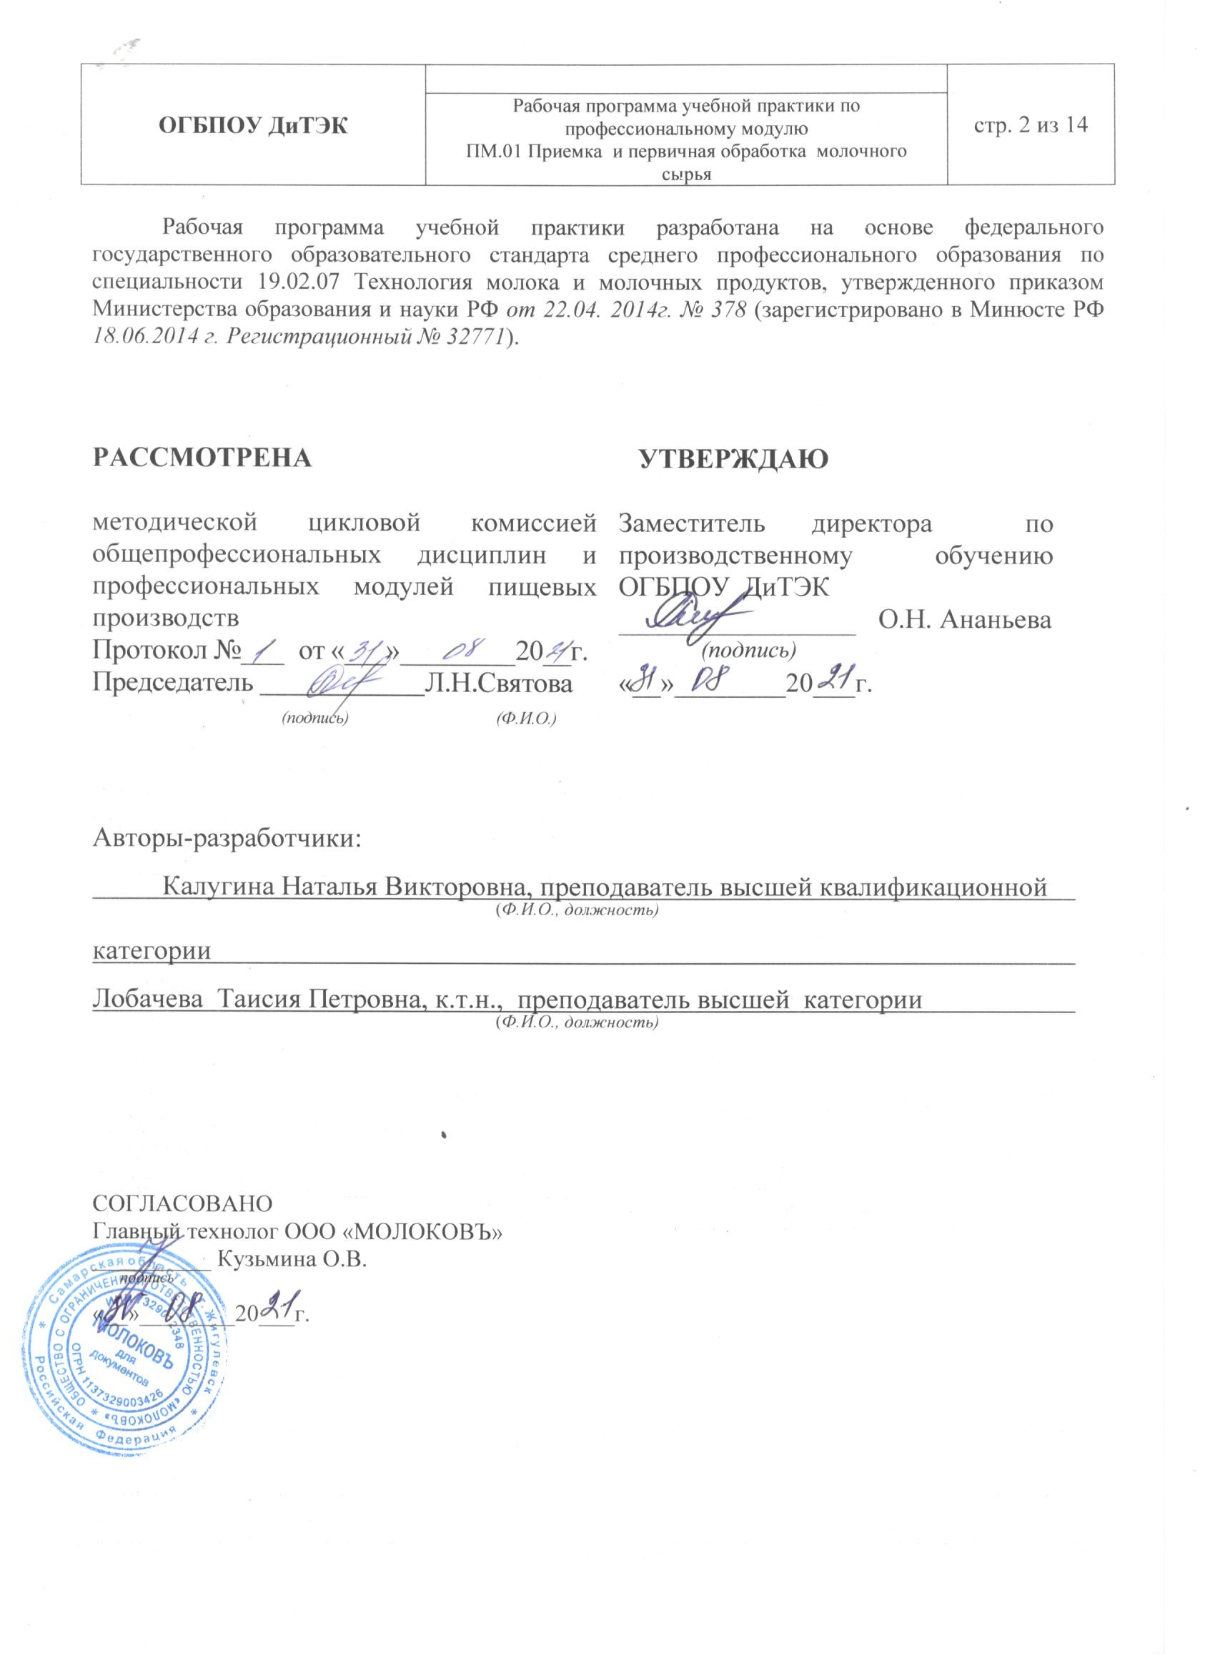
I ПАСПОРТ ПРОГРАММЫ УЧЕБНОЙ ПРАКТИКИ

  - Область применения программы
Рабочая программа учебной практики является частью основной образовательной программы среднего профессионального образования - программы подготовки специалистов среднего звена, разработанной в соответствии с ФГОС СПО по специальности 19.02.07 Технология молока и молочных продуктов в части освоения квалификации: техник – технолог и вида деятельности: ВД 1 Приемка и первичная обработка молочного сырья и проводится в форме практической подготовки.

  - Цели и задачи учебной практики – требования к результатам освоения практики:
Наименование ПМ | Наименование результата практики
ПМ.01 Приемка и первичная обработка молочного сырья | Студент должен уметь:  -контролировать отгрузку молока в цеха переработки;  -контролировать процессы сепарирования, нормализации, гомогенизации, мембранной и термической обработки молочного сырья;  - проводить расчеты по сепарированию и нормализации молока;  - оформлять и анализировать документацию по контролю качества в цехе приемки и подготовки сырья;  - рассчитывать и подбирать оборудование для количественного учета молока и молочных продуктов;  - рассчитывать и подбирать емкости для хранения молока и молочных продуктов;  - рассчитывать и подбирать оборудование для внутризаводского перемещения молока и молочных продуктов;  - выявлять, анализировать и устранять характерные неисправности, возникающие при обслуживании оборудования для количественного учета молока и молочных продуктов и для внутризаводского перемещения молока и молочных продуктов;  - обеспечивать нормальный режим работы оборудования;  -контролировать эксплуатацию и эффективное использование технологического оборудования;  Содержание учебной практики направлено на формирование элементов следующих компетенций и личностных результатов:  ПК 1.1 Принимать молочное сырье на переработку  ПК 1.2 Контролировать качество сырья  ПК 1.3 Организовывать и проводить первичную переработку сырья в соответствии с его качеством  ОК1 Понимать сущность и социальную значимость своей будущей профессии, проявлять к ней устойчивый интерес.  ОК 2 Организовывать собственную деятельность, выбирать типовые методы и способы выполнения профессиональных задач, оценивать их эффективность и качество  ОК 3 Принимать решения в стандартных и нестандартных ситуациях и нести за них ответственность  ОК 4 Осуществлять поиск и использование информации, необходимой для эффективного выполнения профессиональных задач, профессионального и личностного развития.  ОК 5 Использовать информационно-коммуникационные технологии в профессиональной деятельности  ОК 6 Работать в коллективе и в команде, эффективно общаться с коллегами, руководством, потребителями  ОК 7 Брать на себя ответственность за работу членов команды (подчиненных), за результат выполнения заданий  ОК 8 Самостоятельно определять задачи профессионального и личностного развития, заниматься самообразованием, осознанно планировать повышение квалификации  ОК 9 Ориентироваться в условиях частой смены технологий в профессиональной деятельности  ЛР 13 Готовый соответствовать ожиданиям работодателей: активный, проектно-мыслящий, эффективно взаимодействующий и сотрудничающий с коллективом, осознанно выполняющий профессиональные требования, ответственный, пунктуальный, дисциплинированный, трудолюбивый, критически мыслящий, демонстрирующий профессиональную жизнестойкость.  ЛР 14 Оценивающий возможные ограничители свободы своего профессионального выбора, предопределенные психофизиологическими особенностями или состоянием здоровья, мотивированный к сохранению здоровья в процессе профессиональной деятельности.  ЛР 15 Готовый к профессиональной конкуренции и конструктивной реакции на критику.  ЛР 16 Ориентирующийся в изменяющемся рынке труда, гибко реагирующий на появление новых форм трудовой деятельности, готовый к их освоению, избегающий безработицы, мотивированный к освоению функционально близких видов профессиональной деятельности, имеющих общие объекты (условия, цели) труда, либо иные схожие характеристики.  ЛР 17 Содействующий поддержанию престижа своей профессии, отрасли и образовательной организации.  ЛР 18 Принимающий цели и задачи научно-технологического, экономического, информационного и социокультурного развития России, готовый работать на их достижение.  ЛР 19 Управляющий собственным профессиональным развитием, рефлексивно оценивающий собственный жизненный опыт, критерии личной успешности, признающий ценность непрерывного образования.  ЛР 20 Способный генерировать новые идеи для решения задач цифровой экономики, перестраивать сложившиеся способы решения задач, выдвигать альтернативные варианты действий с целью выработки новых оптимальных алгоритмов; позиционирующий себя в сети как результативный и привлекательный участник трудовых отношений.  ЛР 21 Самостоятельный и ответственный в принятии решений во всех сферах своей деятельности, готовый к исполнению разнообразных социальных ролей, востребованных бизнесом, обществом и государством.  ЛР 32 Способный к сотрудничеству в разных социальных ситуациях.  ЛР 33 Способный ориентироваться в технико-экономических показателях в отрасли.  ЛР 34 Способность продуктивно общаться и взаимодействовать в процессе совместной деятельности, учитывать позиции других участников деятельности, конструктивно разрешать конфликты.  ЛР 35 Способность самостоятельно определять цели деятельности и составлять планы деятельности; самостоятельно осуществлять, контролировать и корректировать деятельность; использовать все возможные ресурсы для достижения поставленных целей и реализации планов деятельности; выбирать успешные стратегии в различных ситуациях.  ЛР 36 Владение начальными навыками адаптации в динамично изменяющемся и развивающемся мире.  ЛР 37 Способный к самостоятельной информационно-познавательной деятельности, включая умение ориентироваться в различных источниках информации, критически оценивать и интерпретировать информацию, получаемую из различных источников.  ЛР 38 Способный к самообразованию, на протяжении всей жизни; сознательное отношение к непрерывному образованию как условию успешной профессиональной и общественной деятельности.

1.3 Количество часов на освоение учебной практики: всего - 72 часа.

- ТЕМАТИЧЕСКИЙ ПЛАН И СОДЕРЖАНИЕ УЧЕБНОЙ ПРАКТИКИ
Наименование ПМ и видов работ УП | ПК | Наименование темы учебной практики | Содержание темы | Объем часов
ПМ.01 Приемка и первичная обработка молочного сырья |  |  |  | 72
1. Виды работ Принимать молочное сырье на переработку | ПК 1.1  Принимать молочное сырье на переработку | Тема 1 Выполнение работ связанных с приемкой молочного сырья на переработку | Инструктаж по ТБ при работе в лаборатории.  Подбор оборудования для количественного учета молока. Подбор оборудования для хранения молока. Подбор оборудования для внутризаводского перемещения молока. | 2  4
1. Виды работ Принимать молочное сырье на переработку | ПК 1.1  Принимать молочное сырье на переработку |  | Распределение поступившего сырья на переработку. | 6
1. Виды работ Принимать молочное сырье на переработку | ПК 1.1  Принимать молочное сырье на переработку |  | Оформление документации по контролю качества молока. | 6
2. Виды работ  Контролировать качество сырья | ПК 1.2  Контролировать качество сырья | Тема 2.1 Отбор пробы молока и подготовка проб к анализу | Отбор пробы молока и подготовка проб к анализу.  Определение температуры молока. | 6
2. Виды работ  Контролировать качество сырья | ПК 1.2  Контролировать качество сырья | Тема 2.1 Отбор пробы молока и подготовка проб к анализу | Определение органолептических показателей сырого молока. | 6
2. Виды работ  Контролировать качество сырья | ПК 1.2  Контролировать качество сырья | Тема 2.2 Определение качественных показателей поступающего молока | Определение качественных показателей молока (определение массовой доли жира, белка, СОМО) | 6
2. Виды работ  Контролировать качество сырья | ПК 1.2  Контролировать качество сырья |  | Определение качественных показателей молока (определение титруемой и активной кислотности молока) | 6
2. Виды работ  Контролировать качество сырья | ПК 1.2  Контролировать качество сырья |  | Определение качественных показателей молока (определение плотности и температуры замерзания молока) | 6
3.Виды работ Организовывать и проводить первичную переработку сырья в соответствии с его качеством | ПК 1.3  Организовывать и проводить первичную переработку сырья в соответствии с его качеством | Тема 3.1 Первичная переработка сырья в соответствии с его качеством | Выбор технологии переработки сырья в соответствии с его качеством. Организация процессов сепарирования и нормализации молока. | 6
 |  |  | Проведение расчетов по сепарированию и нормализации молока. | 6
 |  |  | Организация процессов гомогенизации и мембранной обработки молочного сырья. | 6
 |  |  | Организация процессов термической обработки молочного сырья. | 6
ИТОГО |  |  |  | 72

III. УСЛОВИЯ РЕАЛИЗАЦИИ УЧЕБНОЙ ПРАКТИКИ
3.1. Требования к материально-техническому обеспечению
Программа учебной практики ПМ.01 Приемка и первичная обработка молочного сырья реализуется в лабораториях образовательного учреждения: «Технологии отрасли», «Технологического оборудования отрасли», учебном кабинете «Биохимии и микробиологии молока и молочных продуктов», а также на учебных базах практики иных структурных подразделениях техникума, либо в организациях в специально оборудованных помещениях на основе договоров между организацией, осуществляющей деятельность по образовательной программе соответствующего профиля и Учреждением.
Оборудование рабочих мест проведение учебной практики:
1. Операционные системы Windows, стандартные офисные программы;
2. Электронные версии Федерального стандарта Таможенного союза ТР ТС 033/2013 «О безопасности молока и молочных продуктов», ГОСТ на молоко и молочную продукцию и методов их исследований, учебников, пособий, методических разработок, указаний и рекомендаций по всем видам учебной работы, предусмотренных вузовской рабочей программой, находящихся в свободном доступе для студентов;
3. Мультимедийная установка для показа фильмов, электронных презентаций и слайдов.
4. Лабораторная посуда (колбы, стаканы, пипетки, пробирки, чашки Петри), инвентарь (щупы, лиры, пробник, мутовка), химические реактивы (раствор гидроксида натрия, фенолфталеина, изоамилового спирта), приборы (лактоденсиметры, термометры, рН – метры, титровальная установка), оборудование (сушильный шкаф, редуктазник, центрифуга, рефрактометр, водяная баня, электронные весы и плитка).
5. Производственное оборудование лаборатории соответствует современным требованиям и стандартам: ванна длительной пастеризации, творожная ванна, пресс – тележка, сепаратор, термостат, производственные столы, производственные мойки, инвентарь.
3.2. Информационное обеспечение обучения:
Основные источники:
- Общая технология переработки сырья животного происхождения (мясо, молоко) под ред. Ковалева О.А.. – СПб.: Изд-во Лань, 2019 – 444 с.
- Забодалова Л.А., Евстигнеева Т.Н. Технология цельномолочных продуктов и мороженого. - 4-е изд., стер., . – СПб.:Лань,2018. - 352 с.
Дополнительные источники:
- Технического регламента Таможенного союза «О безопасности молока и молочной продукции» (ТР ТС 033/2013) от 09.10.2013 г.
- Технический регламент Таможенного союза «О безопасности упаковки» (ТР ТС 005/2011)
- Технический регламент Таможенного союза «Пищевая продукция в части ее маркировки» (ТР ТС 022/2011)
- Л.А. Забодалова, Т.Н. Евстигнеева Технология цельномолочных продуктов и мороженого. Учебное пособие Спб.: НИУ ИТМО, 2013.-301с.
- Технология производства молока и молочных продуктов: Учебное пособие/М.М.Карпеня, В.И.Шляхтунов, В.Н.Подрез - М.: НИЦ ИНФРА-М, Нов. знание, 2015. - 410 с.
- Арсенева Т.П. Справочник технолога молочного производства. Технология и рецептуры. Мороженое. - СПб.: ГИОРД,2012.-184с.
- Ветеринарно-санитарная экспертиза с основами технологии молока и молочных продуктов: Учебное пособие / А.В. Смирнов. - 2-e изд., исправ. и доп. - СПб.: ГИОРД, 2013. - 136 с.
- Оценка качества молока и молочных продуктов: Учебно-методическое пособие/Г.В.Чебакова, И.А.Зачесова - М.: НИЦ ИНФРА-М, 2015. - 182 с.
- Производственный контроль молока и молочных продуктов: учебное пособие./О.Я. Соколова, Н.Г. Догарева Оренбургский гос. ун-т. - Оренбург: ОГУ, 2012. – 195 с.
- Гунькова П.И., Красникова Л.В. Основы санитарно-гигиенического контроля в пищевой промышленности: Учеб.-метод.пособие. - СПб.: Университет ИТМО, 2016.-97 с.
- Контроль качества молочка и молочных продуктов: учебное пособие/ Б.К. Асенова, М.Б. Ребезов, Г.М. Топурия и др. – Алматы, СГУ, 2013-212 с.
- ГОСТ 32901-2014 Молоко и молочная продукция. Методы микробиологического анализа (с Поправками)
- Инструкция по санитарной обработке оборудования, инвентаря и тары на предприятиях молочной промышленности
- МР 2.3.2.2327-08 Методические рекомендации по организации производственного микробиологического контроля на предприятиях молочной промышленности (с атласом значимых микроорганизмов)
- Справочник технолога молочного производства. Технология и рецептуры. Том 1. Степанова Л.И. - СПб.: ГИОРД,2008.-378с
- Степаненко П.П. Микробиология молока и молочных продуктов.- Сергеев Посад: ООО «Все для Вас – Подмосковье»,1999
- Степаненко П.П. Руководство к лабораторным занятиям по микробиологии молока и молочных продуктов.- М.: Издательский дом «Лира», 2005
- В.А. Самойлов, П.Г. Нестеренко, О.Ю. Толмачев Справочник технолога молочного производства. Том 7. Оборудование молочных предприятий (справочник – каталог)- СПб.; ГИОРД, 2004.-832 с.
- С.А. Бредихин, В.Н. Юрин Техника и технология производства сливочного масла и сыра - М.: КолосС, 2007.-319 с.
- А.И. Вдовин, К.Г. Саргсян, В.Л. Дуль, В.И. Сидорин, А.Д. Мымра Машины, технологическое оборудование, приборы для предприятий молочной промышленности - Тернополь: Воля, 2006. – 480 с.
- А.М.Шалыгина, Л.В.Калинина Общая технология молока и молочных продуктов - М.: КолосС, 2006.-199 с.
- Сборник типовых инструкций по технике безопасности для рабочих, обслуживающих технологическое оборудование предприятий молочной промышленности
- С.А. Бредихин, Ю.В.Космодемьянский, В.Н.Юрин Технология и техника переработки молока - М.: Колос, 2003.-400 с.
Периодическая литература:
- Журналы «Молочная промышленность»;
2.Журналы «Все о молоке
Интернет – ресурсы
И-Р 1 http://polybum.ru/milk/priemka_i_pervichnaya_obrabotka_moloka
И-Р 2 therreferats.allbest.ru/cookery/00180755_0.html
И-Р 3 http://www.milkbranch.ru/publ/view/445.html
И-Р 4 http://ckhtl.com/books/
И-Р 5 http://www.bestpravo.ru/sssr/eh-akty/l0k.htm
И-Р 6 http://msdl.spbtei.ru/course/index.php?categoryid=118
И-Р 7 http://molokoportal.ru/
И-Р 8 http://snipov.net/c_4694_snip_101887.html
И-Р 9 http://kodifikant.ru/class/okof/142925110
3.3. Общие требования к организации учебной практики
Учебная практика по ПМ.01 проводится после теоретического обучения МДК 01.01 Технология приемки и первичной обработки молочного сырья. Учебной практике предшествует изучение дисциплин ЕН.02 Экологические основы природопользования, ЕН.03 Химия, ОП.04 Микробиология, санитария и гигиена в пищевом производстве, ОП.05 Биохимия и микробиология молока и молочных продуктов. Текущий контроль осуществляется преподавателем в ходе выполнения студентом работ учебной практики, предусмотренных ее содержанием. Объектами текущего контроля является выполнение текущих заданий, проверка дневника. Контроль знаний студентов по учебной практике включает в себя: текущий контроль; промежуточную аттестацию – дифференцированный зачет.

IV. КОНТРОЛЬ И ОЦЕНКА РЕЗУЛЬТАТОВ
ОСВОЕНИЯ УЧЕБНОЙ ПРАКТИКИ
Контроль и оценка результатов освоения программы учебной практики осуществляется преподавателем профессионального цикла в процессе проведения занятий, а также выполнения студентами учебно-производственных заданий.

Результаты обучения | Показатели сформированности результатов практики | Формы и методы контроля  и оценки результатов обучения
ПМ.01 «Приемка и первичная обработка молочного сырья
-контролировать отгрузку молока в цеха переработки;  - оформлять и анализировать документацию по контролю качества в цехе приемки и подготовки сырья;  - рассчитывать и подбирать оборудование для количественного учета молока и молочных продуктов;  - рассчитывать и подбирать емкости для хранения молока и молочных продуктов;  - рассчитывать и подбирать оборудование для внутризаводского перемещения молока и молочных продуктов;  - выявлять, анализировать и устранять характерные неисправности, возникающие при обслуживании оборудования для количественного учета молока и молочных продуктов и для внутризаводского перемещения молока и молочных продуктов;  - обеспечивать нормальный режим работы оборудования;  -контролировать эксплуатацию и эффективное использование технологического оборудования; | Приемка молочного сырья на переработку | Экспертная оценка наблюдения за процессом деятельности в период УП  Экспертная оценка качества выполненной работы  Экспертная оценка продукта деятельности
-определять качественные показатели поступающего молока;  - распределять поступившее сырье на переработку;  - первичная обработка сырья;  - отбор пробы молока;  -подготавливать пробы к анализу;  - определять массовую долю жира, белков и казеина, лактозы, сухого остатка молока инструментальными методами;  - рассчитывать энергетическую ценность молока;  - определять титруемую и активную кислотность молока;  - определять плотность и температуру замерзания молока;  - выявлять фальсификацию молока;  - анализировать влияние условий кормления и содержания коров на качество получаемого молока;  -осуществлять контроль приемки сырья;  -давать оценку сортности по микробиологическим и биохимическим показателям поступившего сырья согласно действующим стандартам; | Контроль качества сырья | Экспертная оценка наблюдения за процессом деятельности в период УП  Экспертная оценка качества выполненной работы  Экспертная оценка продукта деятельности
-контролировать процессы сепарирования, нормализации, гомогенизации, мембранной и термической обработки молочного сырья;  -проводить расчеты по сепарированию и нормализации молока; - выявлять, анализировать и устранять характерные неисправности, возникающие при обслуживании оборудования для количественного учета молока и молочных продуктов и для внутризаводского перемещения молока и молочных продуктов;  - обеспечивать нормальный режим работы оборудования;  -контролировать эксплуатацию и эффективное использование технологического оборудования. | Организация и проведение первичной переработки сырья в соответствии с его качеством | Экспертная оценка наблюдения за процессом деятельности в период УП  Экспертная оценка качества выполненной работы  Экспертная оценка продукта деятельности

